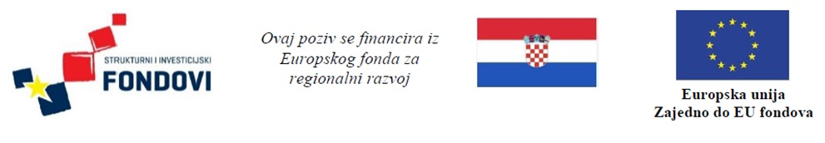

Naziv projekta:
IZRADA PROJEKTNE DOKUMENTACIJE ZA ENERGETSKU OBNOVU ZGRADE OSNOVNE ŠKOLE TORDINCI, PODRUČNE ŠKOLE ANTIN, ANTIN
Opis projekta:
Projekt se provodi sukladno Operativnom programu Konkurentnost i kohezija 2014. – 2020., Prioritetnoj osi 4 Promicanje energetske učinkovitosti i obnovljivih izvora energije, Investicijskom prioritetu 4c Podupiranje energetske učinkovitosti, pametnog upravljanja energijom i korištenja OIE u javnoj infrastrukturi, uključujući javne zgrade, i u stambenom sektoru, te Specifičnom cilju 4c1 Smanjenje potrošnje energije u zgradama javnog sektora. Projekt pridonosi ostvarenju ciljeva Direktive o energetskoj učinkovitosti (2012/27/EU), Dugoročne strategije za poticanje ulaganja u obnovu nacionalnog fonda zgrada Republike Hrvatske i Trećeg Nacionalnog akcijskog plana energetske učinkovitosti.
Cilj projekta:
Cilj Projekta je sufinanciranje izrade projektne dokumentacije (glavnog projekta i pripadajućih elaborata) na temelju koje će se ostvariti ulaganja u energetsku obnovu s ciljem osiguranja uvjeta za smanjenje utroška energije i štetnih emisija CO2. Provedbom Projekta procjenjuje se smanjenje potrošnje toplinske energije za grijanje za 25%, što je procijenjeno na osnovu Izvješća o provedenom energetskom pregledu i Energetskog certifikata za postojeće stanje predmetne zgrade.
Ukupna vrijednost projekta i iznos koji sufinancira Europska unija:
Ukupna vrijednost Projekta je 26.621,54 HRK. Iz Europskog fonda za regionalni razvoj financirat će se 10.956,50 HRK. Iz Fonda za zaštitu okoliša i energetsku učinkovitost financirat će se 1.933,50 HRK.
Razdoblje provedbe projekta:
Razdoblje provedbe Projekta je od početka obavljanja aktivnosti projekta, odnosno od stupanja na snagu Ugovora o dodjeli bespovratnih sredstava od 20. svibnja 2016. godine, do završetka obavljanja predmetnih aktivnosti, a najkasnije 12 mjeseci od stupanja na snagu Ugovora o dodjeli bespovratnih sredstava.
Kontakt osoba za više informacija:
Tajana Vidaković, tajnica OŠ Tordinci
Adresa: Školska 26, 32214 Tordinci
Tel./fax.: 032 580 348
e-mail: os-tordinci@os-tordinci.skole.hr

